
Neue Features in UliCMS 2018.4



Inhaltsverzeichnis
Über dieses Dokument 1
Zielgruppe 1
Was ist UliCMS? 1
Zusammenfassung der Änderungen 2
Neue Features 2
Neue API-Funktionen 4
Neue Filter 5
Neue Events 5
Sonstige Änderungen & Verbesserungen 5
Bugfixes 5
Sicherheit 6
Entfernte Features 6
Detailbeschreibung der neuen Features 7
Usability-Verbesserungen der Seitenverwaltung 7
Neue CLI-Tools 8
Wrapper für Kommandozeilen-Scripts hinzugefügt "manage" 8
CLI-Tools zur Verwaltung der Settings 8
CLI-Tool zur Anwendung von Datenbank-Migrationen 8
Bei Nutzung von Google Fonts wird eine Datenschutz-Warnung angezeigt 9
Das Ersetzen von Shortcodes kann für einzelne Seiten deaktiviert werden 9
Durchführung der Installation 10
Durchführung eines Upgrades 10
Benötigen Sie Hilfe? 12
Abbildungsverzeichnis 12

Über dieses Dokument
Dieses Dokument beschreibt die neuen Features in UliCMS 2018.4.

Zielgruppe
Zielgruppe dieses Dokuments sind Systemadministratoren, Webentwickler und Endanwender von UliCMS.

Was ist UliCMS?
UliCMS ist eine flexible Open Source Web Content Management Lösung aus Deutschland, die unter einer BSD-Lizenz mit Advertising-Klausel lizenziert ist.
UliCMS ermöglicht die Erstellung und Verwaltung von kleinen und mittelgroßen Websites.

Zusammenfassung der Änderungen

Neue Features
- CLI-Tools zur Verwaltung der Settings
- CLI-Tool zur Anwendung von Datenbank-Migrationen
- Bei Nutzung von Google Fonts wird eine Datenschutz-Warnung angezeigt
- Das Ersetzen von Shortcodes kann für einzelne Seiten deaktiviert werden
- Neues Logo
- "Filter zurücksetzen" Button hinzugefügt
- Sichere Redirects
- Datenschutz-Einstellungen hinzugefügt
- Strict Mode zum DBMigrator hinzugefügt
- Performance der "Pakete" Seite im Backend verbessert
- Neue Option "fix_log_permissions"
- CKEditor 4 auf Version 4.9.2 aktualisiert
- CKEditor 4 Plugin "Form Field Label" integriert
- Einstellungen: E-Mail Modi sind nun aussagekräftiger beschriftet
- Einstellungen: Größenbeschränkung für Logo-Upload entfernt
- Performance-Optimierung der Datenbank durchgeführt
- DBMigrator hat nun Support für Multi-Query
- Mobile_Detect aktualisiert auf Version 2.8.32
- Wenn kein Open Graph Bild festgelegt ist, aber ein Artikelbild vorhanden ist, wird dieses als Open Graph Bild eingebunden.
- Option zum "Protokoll" in Datenschutz-Einstellungen verschoben
- Neue Option "preload_all_settings"
- Diverse Performance-Verbesserungen
- Bei einer AccessDeniedException wird HTTP-Status 403 Forbidden statt 500 Internal Server Error zurück gegeben
- Audit Log

- Es kann nun auf User-Ebene eingestellt werden, ob Positionen in Menüs angezeigt werden sollen
- Neue Direktive "disable_functions" für Theme-Metadaten eingeführt
- Seitenverwaltung: Filter können ein- und ausgeblendet werden
- Bei JSTranslation kann nun der Name des Javascript-Objekts festgelegt werden
- ModelBinder
- Wrapper für Kommandozeilen-Scripts hinzugefügt "manage"
- Neues CLI-Script "settings_list.php"
- CLI-Befehl zum Anzeigen von Informationen über eine SimpleInstall v2 Paketdatei hinzugefügt:
$ ./manage sinfo examine /path/to/package-1.0.sin
- Pakete können nun eine bestimmte PHP-Version bei der Installation vorausetzen
- Pakete können nun vorausetzen, dass bestimmte PHP-Erweiterungen installiert sein müssen
- Pakete können nun eine bestimmte MySQL-Version bei der Installation vorausetzen
- Slicknav Paket aktualisiert auf Version 1.0.10
- oneclick_upgrade Paket aktualisiert auf Version 1.7

Neue API-Funktionen
- Response::redirect($url = "http://www.ulicms.de", $status = 302)
- Response::javascriptRedirect($url = "http://www.ulicms.de")
- Response::safeRedirect($url, $status = 302, $safeHosts = null)
- Response::getStatusCodeByNumber($nr)
- Response::sendStatusHeader($nr)
- Neue Klasse PrivacyCheckbox zur Anzeige einer DSGVO Checkbox
- UliCMS\HTML\text($str);
- DBMigrator->enableStrictMode()
- DBMigrator->disableStrictMode()
- Database::multiQuery($sql, $replacePrefix = false)
- SQLException
- ExceptionResult($message, $status = 500)
- UrlHelper::getUrlWithoutGetParameters($url)
- myEach(&$arr)
- Javascript-Mechanismus um eine "Alle auswählen" Checkbox zu implementieren
- do_event()
- add_hook() ist nun deprecated
- Der Konstruktur von JSTranslation nimmt nun ein Array als optionalen Parameter an
- Template::renderPartial($template, $theme = null)
- CustomFields::getAll($id = null)
- remove_prefix($text, $prefix)
- is_home()
- var_dump_str()
- is_numeric_array($var)
- var_is_type($var, $type, $required = false)

Neue Filter
- font_sizes

Neue Events
- backend_footer

Sonstige Änderungen & Verbesserungen
- Logdateien haben nun .log als Dateiendung
- Keine Aufklapp-Animationen mehr, wenn man eine Seite zur Bearbeitung öffnet
- Seitenverwaltung: Selten genutze Optionen im Tab "Sonstiges" zusammengefasst, Klonen-Funktion ist vorerst deaktiviert.
- Seitenverwaltung: Weitere Usability Verbesserungen
- JSON-Serialisierungen werden vom System nun mit JSON_PRETTY_PRINT generiert

Bugfixes
- Wenn einer Gruppe mehrere Sprachen zugewiesen sind, werden die Seiten nun korrekt gefiltert
- Wenn cron.php direkt aufgerufen wird, wird nun eine Sprachdatei geladen
- Das Feld "Verschlüsselung" in den Einstellungen zum E-Mail Versand verliert nicht mehr seine Auswahl
- Spamfilter: Auto-Completion für das Honeypot-Feld deaktiviert.
- Typ des Felds in "url" geändert, damit mehr bösärtige Bots in die Falle tappen.
- sql_log: bei Nutzung von Prepared Statements wird die Query nicht mehr doppelt geloggt
- Command Line Scripts funktionieren nun auch wenn die php executable unter einem anderen Pfad als /usr/bin/php liegt
- title() und headline() kodieren HTML-Entites nicht mehr doppelt
- Bei Dateiuploads per Drag and Drop werden nun keine Duplikate mehr erzeugt.
- Deprecation Warning bei Upload einer Datei unter PHP 7.2 behoben
- Das aufklappen von Feldern bei AUswahl eines Inhaltstyps funktioniert nun wieder
- Einige potentielle Caching-Probleme durch Anhängen eines Timestamps behoben
- Wenn ein Inhaltstyp vom Typ "Link" oder "Knotenpunkt" in einen anderen Typ geändert wird, wird nun das Menü korrekt aktualisiert
- In CustomFields vom Typ Nummer können nun auch Kommazahlen eingegeben werden.
- Überschriften in die erlaubten HTML-Tags aufgenommen
- Potentielle Sicherheitslücke in file_get_contents_wrapper behoben
- Speichern einer Liste schlug fehl (SQL-Fehler), wenn man bei "Eigenschaften der Liste" als Sprache "Alle" ausgewählt hat.
- Erst CKEditor und dann die weiteren scripts einbinden, da es bei CodeMirror auf mobilen Geräten zu Konflikten mit dem CKEditor kam
- Wenn man über PHPMailer eine Mail versendet und im Content-Type ein Charset angibt, wird die Mail nun nicht mehr als Plain Text Mail versandt
- Fehler beim Ausführen der Migrations "Commands out of sync; you can't run this command now"
- Versionsnummern von Themes werden nun wieder angezeigt
- Einige Meldungen Confirm-Dialogen sind nun per Sprachdatei lokalisiert
- Beim Generieren der SEO-URL aus dem Titel wird nun "/" durch Unterstrich ersetzt

Sicherheit
- XSS-Sicherheitslücke in "Übergeordnete Seite" behoben.

Entfernte Features
- Option "HTML-Datei als Inhalt" entfernt

Detailbeschreibung der neuen Features

Usability-Verbesserungen der Seitenverwaltung
Die größte Neuerung in diesem UliCMS ist eine Überarbeitung der Seitenverwaltung. Diese ist nun übersichtlicher und einfacher zu benutzen.
Die Filter in der Seitenliste sind nun ein-und-ausblendbar und werden zweispaltig angezeigt.
Ein „Filter zurücksetzen“ Button wurde hinzugefügt.
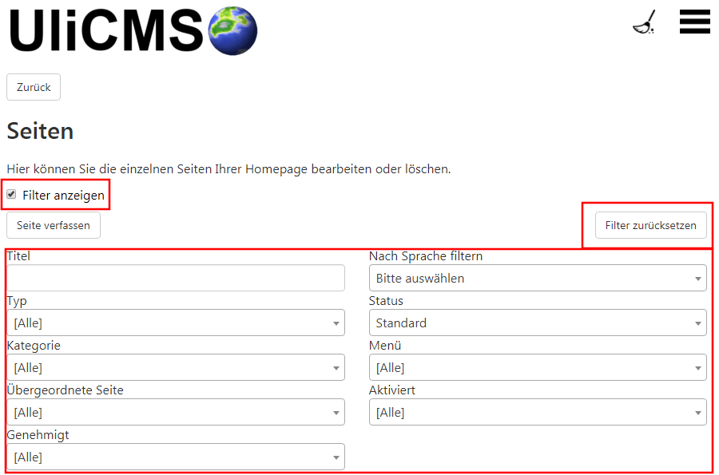Abbildung 1: Überarbeitete Filter
In den Ansichten „Seiten erstellen“ und „Seiten bearbeiten“ wurden diverse Felder verschoben und mehrere Tabs zusammengefasst.
Selten genutzte Felder wie „Cache Steuerung“, „Design“ „Sichtbar für“ und „Benutzerdefinierte Werte (JSON)“ befinden sich nun im neuen Tab „Sonstiges“.

Neue CLI-Tools
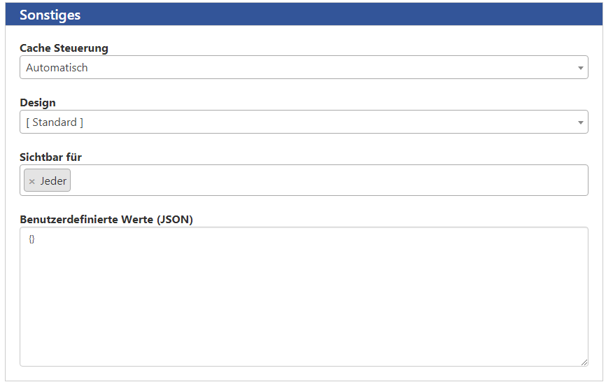Abbildung 2: Neues Tab "Sonstiges" in der Seitenverwaltung
Ab dieser UliCMS Version sind neue Kommandozeilen-Befehle vorhanden zur Verwaltung der Einstellungen und der Durchführung von Datenbankmigrationen.

Wrapper für Kommandozeilen-Scripts hinzugefügt "manage"
[...]

CLI-Tools zur Verwaltung der Settings
[...]

CLI-Tool zur Anwendung von Datenbank-Migrationen
[…]

Bei Nutzung von Google Fonts wird eine Datenschutz-Warnung angezeigt
[…]

Das Ersetzen von Shortcodes kann für einzelne Seiten deaktiviert werden
[…]

Durchführung der Installation
- Entpacken Sie die heruntergeladene zip-Datei.Verbinden Sie sich per FTP mit dem Webserver und laden Sie den Inhalt des Ordners „ulicms“ in den Hauptordner oder einen Unterordner hoch.
- Wenn Sie UliCMS in dem Hauptordner hochgeladen haben, rufen Sie [www.ihredomain.de]/installer im Browser auf.
- Wenn Sie UliCMS in einem Unterordner hochgeladen haben, rufen Sie [www.ihredomain.de]/[ihr-unterordner]/installer im Browser auf.
Die eckigen Klammern sind Platzhalter.
- Folgen Sie den Anweisungen des Installationsassistenten.
- Löschen Sie nach erfolgreichen Abschluss der Installation den Ordner „installer“ vom Server.

Durchführung eines Upgrades
Ein Upgrade kann nur von UliCMS 2018.x erfolgen. Gehen Sie dazu bitte nach folgender Anleitung vor oder nutzen Sie oneclick_upgrade (https://extend.ulicms.de/oneclick_upgrade.html).
- Entpacken Sie das heruntergeladene Upgrade-Paket.
- Verbinden Sie sich per FTP mit dem Webserver, und laden Sie den Inhalt des Ordners „ulicms“ in den Ordner, in dem sich Ihre UliCMS Installation befindet hoch. Wenn Ihr FTP-Client Sie fragt, ob bereits vorhandene Dateien ersetzt werden sollen, bestätigen Sie dieses für alle Dateien und Ordner.
- Überprüfen Sie ob die Dateiberechtigungen weiterhin korrekt gesetzt sind. Die Datei „update.php“, sowie der Ordner „content“ müssen die Dateirechte auf 0755 stehen haben.

- Wenn Sie UliCMS in dem Hauptordner installiert haben, rufen Sie [www.ihredomain.de]/update.php im Browser auf.
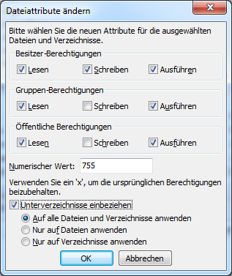 Abbildung 3: Abbildung, setzen der Datei-Berechtigungen auf dem FTP-Server
- Wenn Sie UliCMS in einen Unterordner hochgeladen haben, rufen Sie [www.ihredomain.de]/[ihr-unterordner]/update.php im Browser auf.
Die eckigen Klammern sind Platzhalter.
Das update-Skript aktualisiert die Datenbank.
- Loggen Sie sich nun in das CMS ein, prüfen Sie, ob eine Paketquelle für diese Version von UliCMS ausgewählt ist.
- Falls Patches für UliCMS verfügbar sind, installieren Sie diese.
- Leeren Sie den Cache des CMS.
- Rufen Sie „Pakete“ auf, und merken Sie sich alle Pakete, deren Versionsnummer rot markiert ist. Installieren Sie die neuen Versionen dieser Pakete.
- Falls Probleme mit Modulen und Themes auftreten, die nicht aus der Paketquelle stammen, prüfen Sie, ob von diesen Paketen beim Hersteller eine neue Version verfügbar ist, und installieren Sie diese gegebenenfalls.

Benötigen Sie Hilfe?
Falls Sie Fragen haben, oder auf Probleme bei der Benutzung von UliCMS stoßen können Sie den Entwickler entweder auf dem UliCMS unter http://www.ulicms.de/kontakt.html oder auf Facebook https://www.facebook.com/UliCMS9 kontaktieren.

Abbildungsverzeichnis
Abbildung 1: Überarbeitete Filter 7
Abbildung 2: Neues Tab "Sonstiges" in der Seitenverwaltung 8
Abbildung 3: Abbildung, setzen der Datei-Berechtigungen auf dem FTP-Server 11

